学校代码：10015
密级：公开

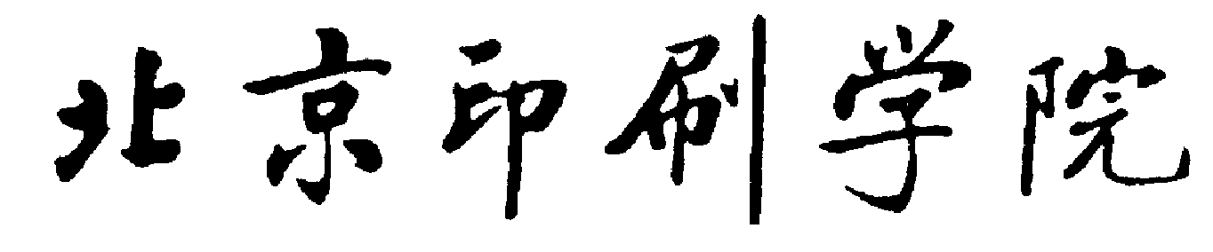

硕士学位论文

论文题目（Chinese Title）

论文英文题目(English Title)

作者姓名：XXXX 学 号：XXXX

导师姓名：XXXX 导师职称：XXXX

学科名称：XXXX 学位级别：硕士

20XX年X月

Acknowledgments

[鼠标左键单击选择该段落，输入替换之。内容为小四号宋体。]摘要

（in both English and Chinese）
[鼠标左键单击选择该段落，输入替换之。内容为小四号宋体。]硕士学位论文的中文摘要一般字数为500~1000字。
关键词：[以分号分隔关键词。内容为小四号宋体。]

ABSTRACT
[鼠标左键单击选择该段落，输入替换之。内容为小四号Times New Roman。]英文摘要与中文摘要的内容应完全一致。
KEYWORDS：[以分号分隔关键词。内容为小四号Times New Roman。]

FOREWORD
[鼠标左键单击选择该段落，输入替换之。内容为小四号宋体。]如无序言部分，则删除本页。If no FOERWORD, this part could be deleted.
Table of Contents
摘要 iii
（in both English and Chinese） iii
ABSTRACT iv
FOREWORD v
Chapter1 Introduction 1
1.1 Title 1
1.1.1 Title 1
Chapter 2 2
2.1 Title 2
2.1.1 Title 2
Chapter 3 3
3.1 Title 3
3.1.1 Title 3
Chapter 4 4
4.1 Title 4
4.1.1 Title 4
Chapter 5 Conclusion 5
Bibliography 6
Appendix A 7
作者攻读学位期间取得的研究成果 8
独创性声明 9
学位论文使用授权说明 9
学位论文使用授权说明 9

Chapter1 Introduction
XXXX．

1.1 Title
XXXX．

1.1.1 Title
XXXX．

Chapter 2
XXXX．

2.1 Title
XXXX．

2.1.1 Title
XXXX．

Chapter 3
XXXX．

3.1 Title
XXXX．

3.1.1 Title
XXXX．

Chapter 4
XXXX．

4.1 Title
XXXX．

4.1.1 Title
XXXX．

Chapter 5 Conclusion
XXXX．

Bibliography
[1]XXXXX
[2]XXXXX

Appendix A
[附录标题]
[内容为五号宋体。]附录是作为论文主体的补充项目，并不是必须的。
论文的附录依序用大写正体英文字母A、B、C……编序号，如：Appendix A。
如无附录部分，则删除本页。If no Appendix, this part could be deleted.

作者攻读学位期间取得的研究成果
[内容采用五号宋体。行距16磅，段前后各为0磅。]（包括作者攻读学位期间发表的论文/作品、参加的科研项目、获得的科研成果和专利、获奖情况等）
姓名：XXX
- 发表论文/作品：
[1]
[2]
[3]
- 参加项目：
[1]
[2]
[3]
- 科研成果/专利：
[1]
[2]
[3]
- 获奖情况
[1]
[2]
[3]

独创性声明
本人声明，所呈交的学位论文是本人在导师指导下，进行独立研究工作所取得的成果。本论文对本人和其他人的作品的使用的数量和质量均是在著作权法规定的合理范围之内。除了特别加以标注和致谢之处外，论文中不包含其他人已经发表或未发表的研究成果，也不包含为获得北京印刷学院或其他教育机构的学位或证书而使用过的论文或相关材料。对于本研究工作中给予帮助和所做的任何贡献的同事（同学）均已在论文中作了明确的说明并表示了诚挚的谢意。
如所声明的内容与事实不符，与北京印刷学院、导师及相关机构和人士无关。由此引起的法律纠纷或法律诉讼，由本人承担全部的法律责任。学院依据相关管理条例，视情节轻重，给予相应的处理。
特此声明。

学位论文作者签名： 签字日期： 年 月 日

学位论文使用授权说明
本人完全了解北京印刷学院有关保留、使用学位论文的规定。特授权北京印刷学院可以将学位论文的全部或部分内容编入毕业论文集及有关数据库进行检索，并采用影印、缩印或扫描等复制手段保存、汇编以供查阅和借阅。同意北京印刷学院向国家有关部门或中国学术期刊（光盘版）电子杂志社送交论文的复印件和电子文档。北京印刷学院应保证对本论文只做教学及其他合理目的的使用，并在使用中尊重作者的人身权利。
（保密期限： 年 月至 年 月）
（保密的学位论文在解密后使用本授权说明）

学位论文作者签名： 导师签名：

签字日期： 年 月 日 签字日期： 年 月 日

